Proiect didactic
Data: nr.7
Instituţia: IPLT „Principesa Natalia Dadiani”, Chişinău
Profesor: Platonova Natalia
Clasa: a VI-a
Disciplina: Educația tehnologică
Modulul: Colaje și decorațiuni.
Subiectul: Redarea particularităților caracteristice ale temei: formă, culoare, dimensiune.
Tipul lecției: Mixtă
Timpul: 45min.
Locul de desfăşurare: Atelierul școlar
Competențe:
- Realizarea decorațiunilor, respectând normele sanitar-igienice și de protecție a muncii.
Subcompetențe:
- Elevii vor să învețe să realizeze colaje utilizând materiale diverse, dezvoltându-și astfel creativitatea și abilitățile tehnice conform etapelor tehnologice.
Obiective operaționale:
O-1. Să îmbunătățească competențele artistice și tehnice ale elevilor prin utilizarea diferitelor materiale și tehnici.
O-2. Să stimuleze creativitatea și gândirea critică prin analizarea și interpretarea formelor, culorilor și dimensiunilor.
O-3. Să identifice și să descrie particularitățile caracteristice ale unui obiect sau concept ales (formă, culoare, dimensiune).
O-4. Să confecționeze un suport decorativ pentru pixuri din materiale reciclabile.
O-5. Să înțeleagă cum se pot combina diferite elemente vizuale pentru a reda cu acuratețe caracteristicile unui obiect sau concept.
O-6. Să analizeze și să compare lucrările proprii și pe cele ale colegilor, discutând despre fidelitatea redării formelor, culorilor și dimensiunilor.

Strategii didactice
Metode, procedee: explicaţia, descrierea, lucrul individual şi în perechi, exerciţiul, cercetarea, creativitatea, demonstrarea etc.
Materiale utilizate: expoziţia lucrărilor executate de elevii, imagini reprezentând modelarea după diverse metode (fotografii, reviste, buclete, postere, modele, machete).
Resurse educaţionale: manualul, fişa tehnologica, desene, fotografii, literatura de specialitate, planşe.
Materiale și ustensile: tuburi de carton (de la hârtie igienică sau prosoape de bucătărie), cutii mici de carton (de la produse alimentare sau cosmetice),
hârtie de ambalat, ziare sau reviste vechi, adeziv (lipici sau bandă dublu adezivă), foarfece, vopsele, markere, lipici cu sclipici,
autocolante (opțional pentru decorare), carton dur (pentru baza suportului), pistol pentru clei.
Tipuri de evaluare: iniţială, frontală, de recunoaştere, autoevaluare, evaluare reciprocă.
Forme de lucru: individual, frontal, diferenţiat.
Resurse:https://www.pinterest.com/pin/563018693345405/

Activitatea învățătorului |  | Activitatea elevului | Ob.op | Strategii didactice |  |  | Evaluarea
 |  | Activitatea elevului | Ob.op | Forme | Metode și procedee | Mijloace didactice | Evaluarea
1. Evocare
Verifică prezența elevilor.  Azi noi vom avea o lecție practică demonstrativă la tema: „Redarea particularităților caracteristice ale temei: formă, culoare, dimensiune. ”  Pentru a verifica înțelegerea elevilor cu privire la particularitățile caracteristice ale temei (formă, culoare, dimensiune), utilizăm următoarele întrebări despre:  Formă  -Cum definim forma unor obiecte sau a unei imagini?  -Ce elemente constituie forma unei figuri geometrice?  -Cum poate fi descrisă forma unui obiect tridimensional?  Culoare  -Cum influențează culoarea percepția noastră asupra unei imagini sau a unui obiect?  -Care sunt culorile principale și cum le putem recunoaște?  -Cum se poate utiliza culoarea pentru a atrage atenția sau pentru a transmite un anumit sentiment?  Dimensiune  -Ce înseamnă dimensiunea în contextul obiectelor și imaginilor?  -Cum se măsoară dimensiunea unui obiect sau a unei figuri geometrice?  -Care sunt unitățile de măsură utilizate pentru dimensiune? |  | Elevii ocupă locurile în bănci  Pregătirea materialelor necesare activității.  Realizarea climatului optim bun pentru a desfășurarea activității.  Elevii răspund la întrebări:  -elevii să reflecteze și să articuleze cunoștințele lor despre formă, culoare și dimensiune în contextul temei studiate. | O1  5 min | Activitate  frontală | Conversația  Explicația | Prezentarea PPT  Laptop  Planșe didactice | Organizarea ştiinţifică a muncii.  Capacitatea elevilor de a fi atenți  Stimulează participarea tuturor elevilor, analizează răspunsurile, corectitudinea
2. Realizarea sensului
Verificarea temei de acasă.  Anunță obiectivele scrise pe tablă sau pe poster. Explică fiecare obiectiv.  Încurajați să ofere exemple concrete și să facă legături între aceste concepte și lucrările de artă, design sau obiectele din jurul lor.  Identificarea formelor  Definirea formelor geometrice și organice  explicarea diferențelor și caracteristicilor fiecărui tip de formă.  Explorarea culorilor  Teoria culorilor  prezentarea roții culorilor și a relațiilor dintre culori (culori primare, secundare, terțiare, complementare).  Simbolismul culorilor  Analiza dimensiunilor  Importanța proporțiilor  explicarea conceptelor de proporție și scară în artă și design.  Crearea perspectivei  tehnici pentru a crea iluzia de adâncime și spațiu în lucrările vizuale. |  | Notează în caiet tema, pun întrebării de precizare a unor momente.  Elevii identifică și desenează diverse forme geometrice și organice.  Elevii discută despre semnificațiile diferitelor culori în diverse culturi și contexte.  Elevii analizează dimensiunile pentru confecționarea lucrurilor decorative. | O2  O3  7 min | Frontal  Individual | Conversația  Explicația  Lucrul în caiet  Demonstrarea | Conspect de reper  Fișa didactică | Completează caietul cu noțiuni și răspunsuri.
3. Reflecție
Confecționarea unui Suport pentru pixuri din materiale reciclabile  Prof. explică executarea practică a modelului unui obiect decorativ.  Enumeră etapele de realizare conform fişei tehnologice.  Explică regulile de securitate a muncii.  Demonstrează executarea corectă a operaţiilor.  Etape de realizarea colajului  1.Proiectarea suportului  discută despre designul suportului pentru pixuri, incluzând forma, dimensiunea și elementele decorative. Ajută elevii să planifice designul suportului. Acesta ar putea include mai multe tuburi de carton de diferite înălțimi, lipite pe o bază de carton dur.  2. Pregătirea materialelor  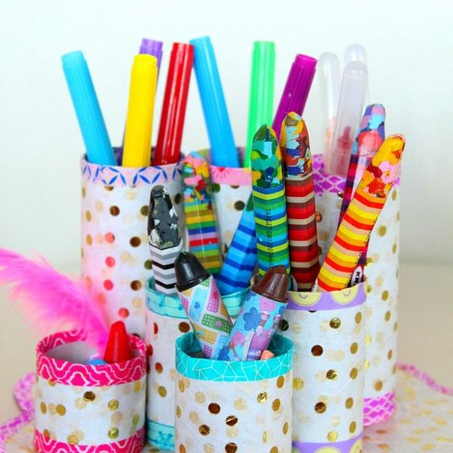  3. Crearea bazei suportului  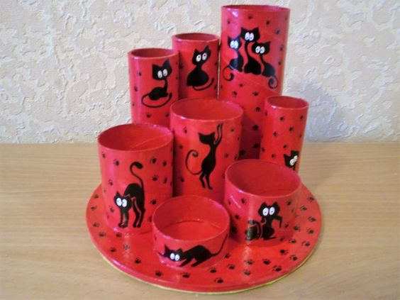  4. Fixarea tuburilor  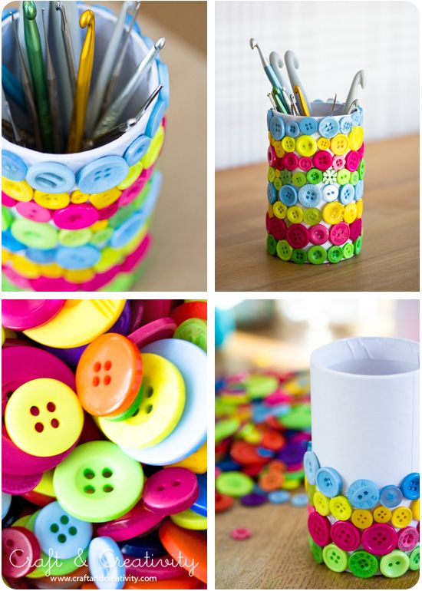  5. Decorarea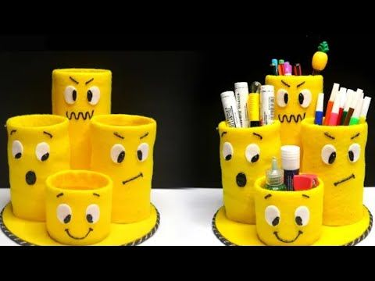  6. Finalizarea | Elevii activează conform fişei tehnologice.  Elevii vor face o schiță a suportului, evidențiind unde vor fi plasate tuburile și cutiile.  Elevii taie tuburile și cutiile la dimensiunile dorite, folosind rigla și creionul pentru măsurători precise.  Elevii vor crea baza suportului pentru pixuri.  Elevii lipesc tuburile pe baza de carton dur, aranjându-le astfel încât să creeze compartimente diferite pentru pixuri și alte obiecte mici.  Elevii decorează suporturile folosind vopsele, markere, lipici cu sclipici și alte materiale decorative.  Elevii vor finaliza suportul și vor verifica stabilitatea și funcționalitatea acestuia. |  | O3  O4  O5  25 min | Individual | Exercițiul  Explicație  Descoperire dirijată  Cercetarea, Creativitatea | Fișa tehnologică  Laptop, pentru explorarea informațiilor din domeniul ales, manualul | Lucru cu fişa tehnologică.  Confecționarea suportului pentru pixuri din materiale reciclabile.
4. Extindere
Analizează lucrări practice a elevilor (după criterii în Fișa de evaluare)  Prof. anunţă tema pentru acasă.  „Caută pe internet și vei găsi noi idei de colaje volumetrice” |  | Elevii vor finaliza suportul și vor verifica stabilitatea și funcționalitatea acestuia.  La finalul activității, fiecare elev își va prezenta proiectul în fața clasei, explicând cum a redat formele, culorile și dimensiunile caracteristice.  .Testează suportul introducând pixuri și alte obiecte de scris pentru a te asigura că își îndeplinește funcția corect. | O6  8 min | Individual | Examinarea  Observarea  Comentarea  Argumentarea  Evaluarea | Fișa de evaluare a proiectului:  1.Creativitate: evaluarea designului și a utilizării materialelor reciclabile.  2.Acuratețe: verificarea preciziei tăieturilor și a lipirilor.  3.Prezentare: aspectul general și finisajul suportului. | Fiecare pereche de elevi îşi prezintă suportul pentru pixuri
FIȘA TEHNOLOGICĂ
Confecționarea unui Suport pentru pixuri din materiale reciclabile

Materiale și ustensile necesare: tuburi de carton (de la hârtie igienică sau prosoape de hârtie), cutii de carton mici (de la ambalaje de produse), role de bandă adezivă goale, adeziv/lipici, foarfece, hârtie colorată sau hârtie decorativă, vopsea acrilică și pensule,elemente decorative (paiete, mărgele, sclipici), riglă și creion, carton pentru baza suportului, pistol pentru clei.
Succesiunea operațiilor
1. Planificarea designului
planificați designul suportului pentru pixuri.
discutați despre designul suportului pentru pixuri, incluzând forma, dimensiunea și elementele decorative.
faceți o schiță a suportului în caiet, evidențiind unde vor fi plasate tuburile și cutiile.
2. Pregătirea materialelor
pregătiți materialele reciclabile pentru utilizare.
adunați tuburi de carton, cutii mici și role de bandă adezivă goale.
tăiați tuburile și cutiile la dimensiunile dorite, folosind rigla și creionul pentru măsurători precise.
3. Crearea bazei suportului
creați baza suportului din cartonul pentru pixuri.
tăiați un pătrat sau un dreptunghi din carton pentru baza suportului, asigurându-se că este suficient de mare pentru a susține toate tuburile și
cutiile.
vopsiți sau acoperim baza cu hârtie colorată pentru un aspect mai atractiv.
4. Fixarea tuburilor și cutiilor
fixați tuburile și cutiile pe baza de carton.
aranjați tuburile și cutiile pe baza de carton conform schiței realizate.
aplicați adeziv pe baza tuburilor și cutiilor și lipește-le ferm pe baza de carton.
5. Decorarea suportului
decorați suportul pentru pixuri.
folosiți hârtie colorată, vopsea acrilică și alte elemente decorative pentru a personaliza suportul.
adăugați paiete, mărgele sau sclipici pentru un aspect mai creativ.
asigurați că toate decorațiile sunt bine fixate și nu afectează funcționalitatea suportului.
6. Finalizarea și verificarea
finalizați suportul și vor verifica stabilitatea și funcționalitatea acestuia.
verificați stabilitatea suportului și asigură-te că toate componentele sunt bine fixate.
testați suportul, introducând pixuri și alte obiecte de scris pentru a te asigura că își îndeplinește funcția corect.

